福建省漳州市2013年初中毕业暨高中阶段招生考试物理试题及答案(word版)
(满分：100分；考试时间：90分钟)
友情提示：请把所有答案填写(涂)到答题卡上!请不要错位、越界答题！！
姓名_____________准考证号_______________
注意：在解答题中，凡是涉及到画图，可先用铅笔画在答题卡上，后必须用黑色签字笔重描确认，否则无效。
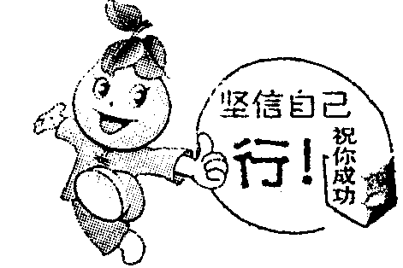
(说明：本卷计算时，g均取10N/kg)
一、单项选择题(每小题2分，共30分)
1．漳州九龙江水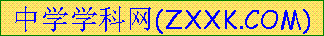对沿岸气温能起一定的调节作用，这主要是水的
A．比热容大 B．密度大 C．比热容小 D．密度小
2．下列估测最符合实际情况的是
A．中学生的身高约1.6m B．普通教室的高度约7m
C．漳州5月的平均气温约50cC D．成年人正常步行的速度约12m/s
3．下列事例中，通过热传递改变物体内能的是
A．钻木取火 B．，双手互搓发热 C．晒太阳取暖 D．铁丝反复弯折后发热
4．LED灯是一种高效的节能光源，其核心元件是发光二极管。发光二极管的主要材料是
A．陶瓷 D．半导体 C．超导体 D．橡胶
5．下列事例中，没有利用超声波的是
A．蝙蝠利用声波导航 B．用声呐探测海深 C．用B超做体检 D．用听诊器检查身体
6．人体内的杠杆大多是由肌肉和骨骼组成的。图1中属于省力杠杆的是
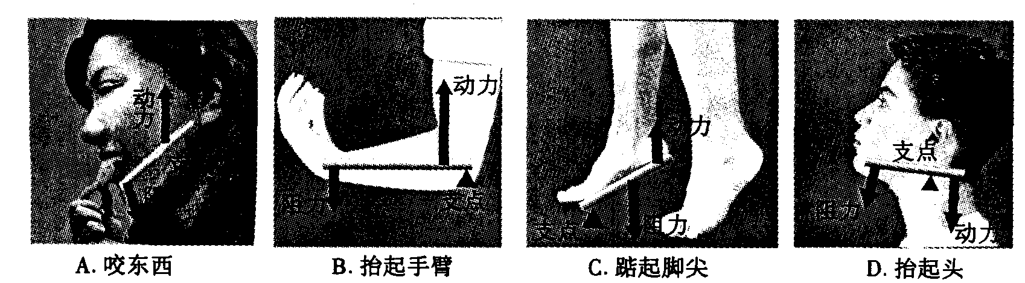
7．在“观察水的沸腾”实验中，下列说法正确的是
A．水沸腾时的温度一定是100℃
B．水沸腾时，停止对水加热，水仍能继续沸腾
C．水沸腾时，继续对水加热，水的温度会再升高
D．水沸腾时，继续对水加热，水的温度保持不变
8．图2所示的四种现象中，不是由于光的直线传播而形成的是
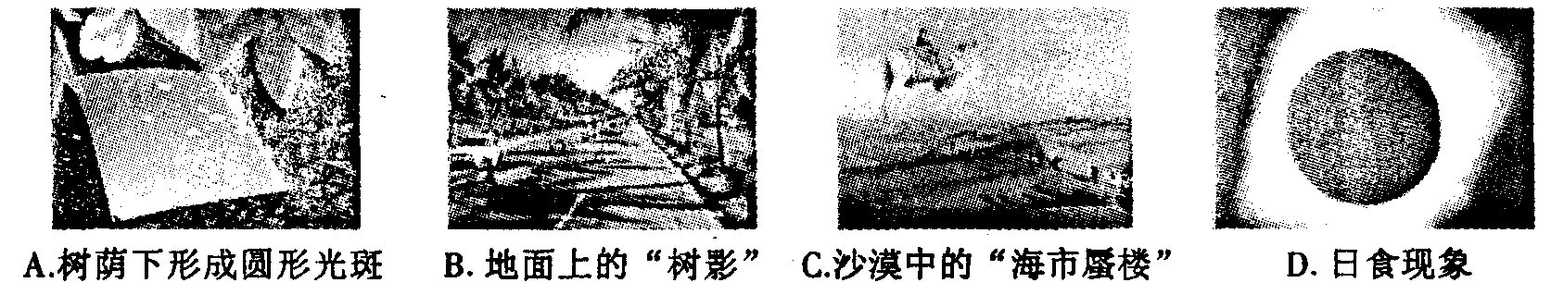
9．人们对事物进行比较，经常要引入相应的物理量。下列说法中不正确的是
A．进行做功快慢的比较，引入“功率” B．进行物体软硬的比较，引入“质量”
C．进行压力作用效果的比较，引入“压强”D．进行运动快慢的比较，引入“速度”
10．以下物态变化的事例中，属于凝华的是
A．湖面上的水结成冰 B．树叶上形成的白霜
C．山间形成的浓雾 D．草叶上形成的露珠
11．下列关于机械效率的说法正确的是
A．机械效率不可能达到100％
B．随着科学技术的发展，机械效率可能会大于100％
C．滑轮组的机械效率一定大于动滑轮的机械效率
D．杠杆的机械效率一定大于动滑轮的机械效率
12．四冲程内燃机工作时，将内能转化为机械能的冲程是
A．吸气冲程 B．压缩冲程 C．做功冲程 D．排气冲程
13．下列四种情形中(如图3所示)，属于二力平衡的是
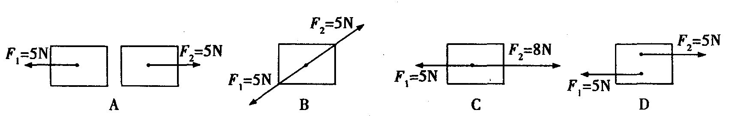
14．用水平拉力F拉物体A在光滑水平面上沿力的方向移动距离s，拉力F做功为W₁；用同样的力F拉物体A在粗糙水平面上沿力的方向移动相同的距离s，拉力F做功为W₂，则
A．W₁=W₂ B．W₁>W₂
C．W₁<W₂ D．条件不足，无法比较
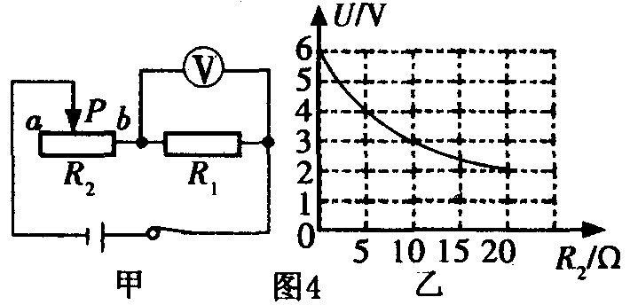
15．在图4甲所示的电路中，当滑片P由b移到a的过程中，电压表示数U及滑动变阻器接入电路的电阻R₂的变化情况如图4乙所示。下列说法正确的是
A电阻R1的阻值为20Ω
B．滑片P移到b端时，R₂两端的电压为6v
C．滑片P移到a端时，R₁消耗的功率为0.2W
D．当滑片P移到中点时，通过R₁的电流为0.3A
二、填空、作图题(共23分)
16．图5为某款雪地自行车，它的前轮被替换成滑雪板以增大受力面积，减小________；后轮则被改装成履带，可以增大接触面的粗糙程度，增大________，使该车便于雪地骑行。
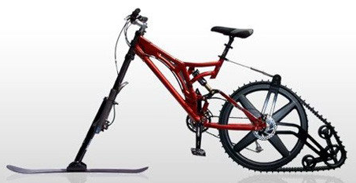
17．考试钟声敲响后，同学们开始答题。钟声是由钟_______产生的，钟声通过_______传到同学们的耳朵。
图5
18．婷婷同学站在平面镜前2m处，她在平面镜中的像距她_______m；她走近平面镜时，她在镜中像的大小将______(选填“变大”、“不变”或“变小”)。
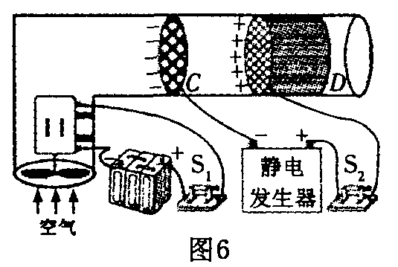
19．夏季，当你在河岸边漫步时，有时会看到“鱼在云中游”的美景。你看到的鱼是由于光的______形成的像，水中的云是由于光的________形成的像。
20．引入“总电阻”概念时运用的科学方法是______________(选填“等效替代”或“控制变量”)法。阻值为10Ω和40Ω的两个电阻串联在电路中，其总电阻为________Ω。
21．风暴来临前，海边的渔民会发现，原来还在海边悠闲自得地悬浮的水母，纷纷远离海岸，潜入较深的海水中。当水母悬浮在水中时，它受到的浮力_______重力；水母下潜的过程中，受到的液体压强将_______。
22．PM2.5是指大气中直径不大于2.51μm的颗粒悬浮物，能被肺泡吸收并进入血液，影响人体健康。某科研队伍成功研制出PM2.5净化器，其原理如图6所示。闭合开关S₁、S₂后，风扇旋转吸入含有颗粒物空气，当颗粒物接近带有负电荷的光洁金属网C时会被快速吸引过来，这是因为带电体具有吸引_________的性质；当颗粒物快速通过光洁金属网C后，会带上负电荷，然后被带有正电荷的棉芯D吸附住，这是因为________。
23．据报道，青岛一个小伙子在自家居民楼顶上，自己设计、组装了一套微型太阳能发电站，板媒体称为“中国家庭光伏电站第一人”。
(1)该太阳能发电站发电时，将光能转化为______能，太阳能发电具有___________的优点；
(2)该太阳能发电站工作8h可发电10kW·h，则其功率是_________kW；
(3)10kW·h的电能，如果由热电转化效率为30％的热电厂来供电，需要完全燃烧煤_________kg。(煤的热值q煤=3×10⁷J/kg，1kW·h=3.6×10⁶J)
24．根据要求作图：
(1)请在图7中画出勇敢的攀岩者所受重力的示意图。
(2)请根据小磁针的N极和S极，在图8中标出通电螺线管的N极和磁感线的方向。
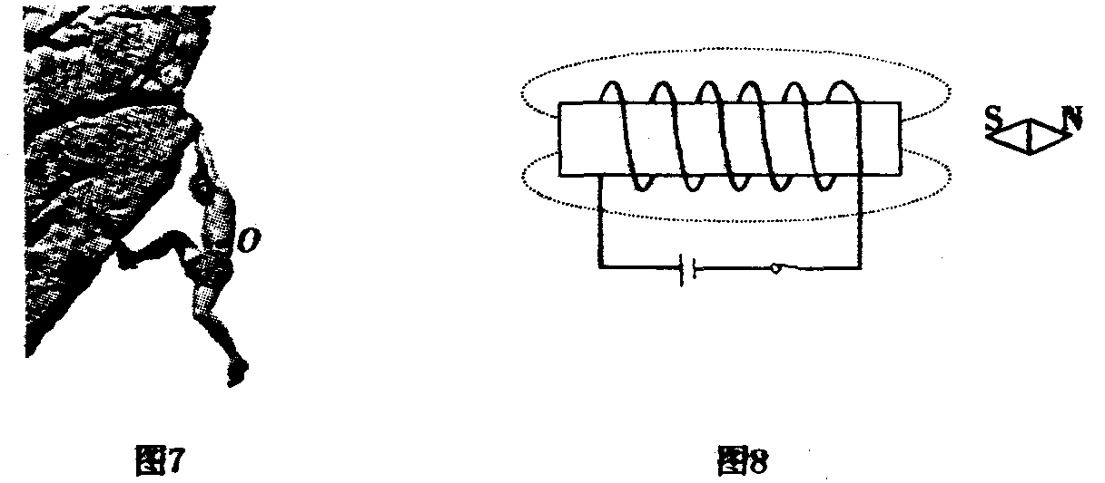
三、简答题{4分)
25．我国已实行‘醉驾入刑”。一名正在接受检查的汽车驾驶员，他不仅没有系安全带，而且警察从他身上还闻到一股酒味，经仪器检测，属醉酒驾车，警察当即将其拘留。请用物理知识解释：
(1)为什么警察能闻到一股酒味?
(2)为什么急刹车时，不系安全带会发生危险?

四、计算题(共15分)
26．漳州市东山岛东门外海滨的一个大石盘上，屹立着一块质量约4×10⁴kg的巨石，巨石与石盘的水平接触面积约0.05m²，其余都悬在空中。当大风吹来时，它就像一个不倒翁，摇摇欲坠，故名“风动石”。求：
(1)巨石受到的重力；
(2)巨石对石盘的压强；
(3)李强从厦门驾车到东山岛旅游，途经厦漳跨海大桥，已知大桥全长9.33km，则他以100km/h的速度匀速通过大桥需要多长时间。

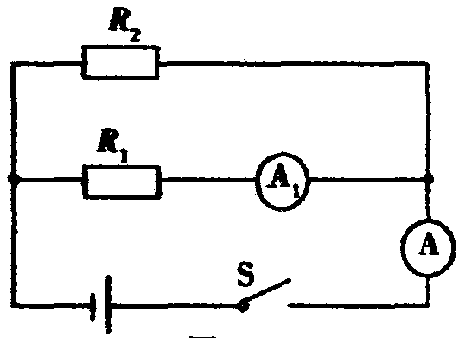
27．图9所示的电路中，电阻R₁=10Ω，电源电压保持不变，闭合开关后，电流表A₁的示数为0.6A，干路中电流表A的示数为0.9A求：
(1)R₁两端的电压；[来源:学科网]
(2)通过R₂的电流；
(3)R₂的阻值；
(4)通电20s，电路消耗的电能。

五、实验探究题(共28分)
28．请你将图10所示的测量结果记录在相应的空格中。
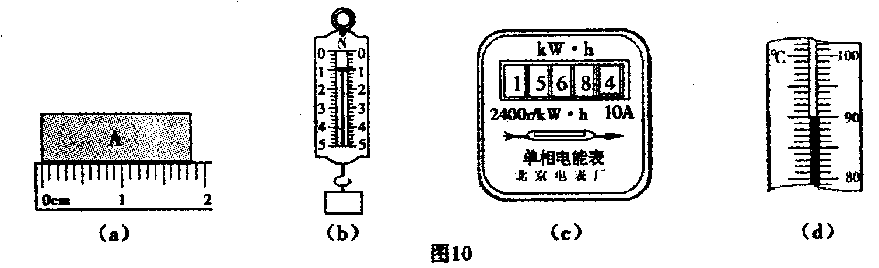
(a)物体A的长度为_________cm； (b)弹簧测力计的示数为________N；
(c)电能表的示数为_______kW·h； (d)温度计的示数为__________。
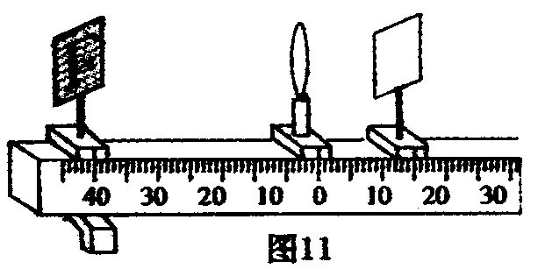
29．在探究凸透镜成像规律时，小芳用红色的发光二极管按“F”字样镶嵌在白色不透明方格板上代替烛焰作为光源，实验使用的凸透镜焦距为10cm，实验装置如图1l所示。
(1)实验时，她先调节光源、凸透镜和光屏，使它们的中心大致在__________；
(2)凸透镜固定在光具座零刻度线上，她将光源移至15cm处，移动光屏，得到倒立、放大的_______像；
(3)将光源“F”放在30cm处，其大小如图12所示，凸透镜固定在光具座零刻度线上，调整后，在光屏上得到清晰像，再用遮光罩将凸透镜的上半部分遮住，在光屏上所成像可能是下列四幅图中的( )
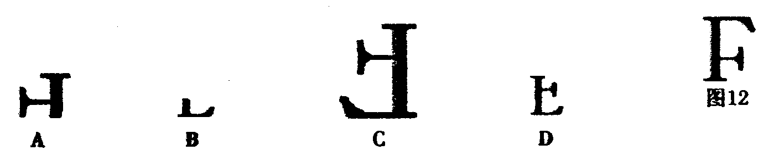
30．娟娟想用测密度的方法来测量她家色拉油的密度，于是她进行了以下实验：
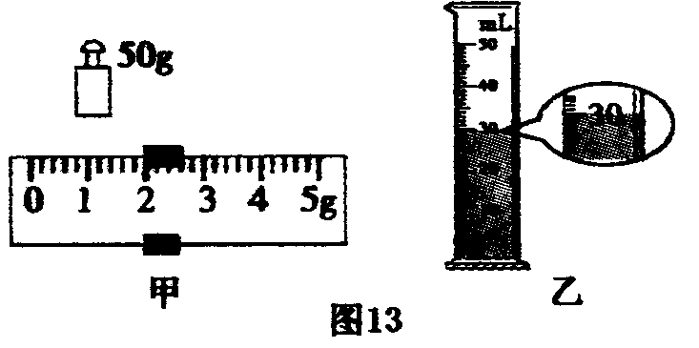
(1)将天平放在_______桌面上，把游码移至称量标尺的“0”刻度线上，调节___________使天平平衡；
(2)往烧杯中倒入适量色拉油，用天平测出烧杯和色拉油的总质量M(如图13甲所示)，再将烧杯中的部分色拉油倒入量筒中，测出烧杯和剩余色拉油的总质量为23.8g，则量筒内色拉油的质量m=_________g；
(3)图13乙显示的是量筒内色拉油的体积V，则V=________cm³；
(4)色拉油的密度=__________g/cm³。
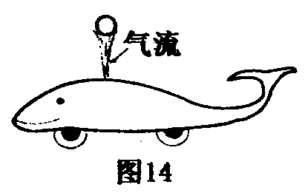
31．小文有一辆喷气海豚玩具小车(如图'4所示)，顶部喷出的气流可以把小球顶起一定高度，小车移动，小球也会跟着移动，并且不会轻易从气流旁侧跌落。请你猜想小球不会轻易从气流旁侧跌落的原因与____________有关，请对你的猜想进行合理的解释：________________________________________
____________________________________
32．敬明同学是班级的实验“小老师”，他利用额定电压为2.5V的小灯泡进行“测量小灯泡的电功率”的实验，已知电源电压为4V。
(1)他在检查仪器时，发现电流表指针如图15甲所示，他应将电流表的指针调到_______位置。
(2)图15乙是他画出的实验电路图，请你根据电路图用笔画线代替导线，帮他将如图15丙所示的实物电路连接完整。
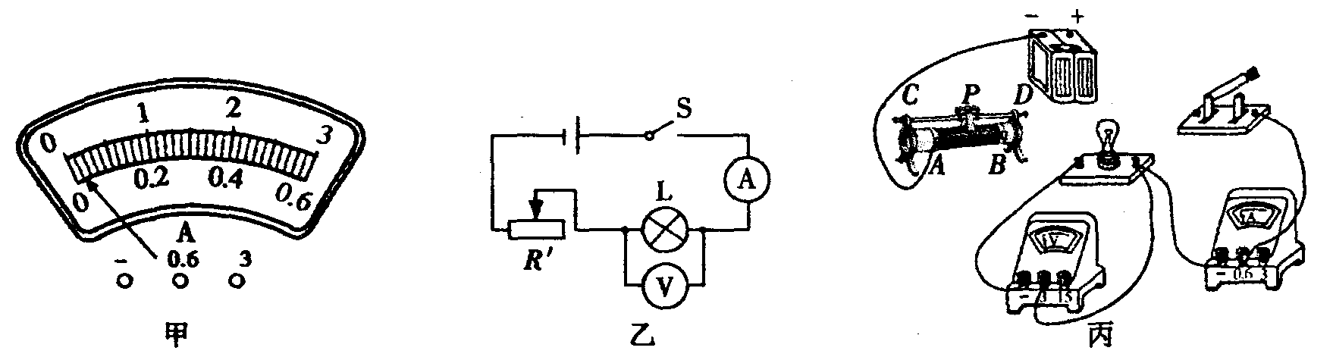
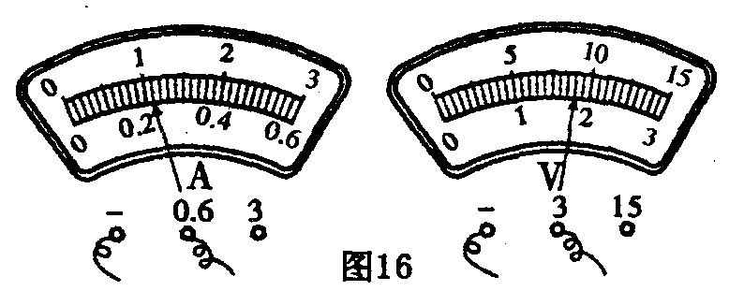
(3)经检查无误后，闭合开关，调节滑动变阻器的滑片到某一位置，电流表和电压表的示数如图16所示，则此时通过小灯泡的电流是______A，灯泡两端的电压是______V。记录好数据后，为了测量小灯泡的额定功率，在移动滑动变阻器的滑片时，眼睛要注意观察_____表，直至其示数为_______。
(4)他完成实验后，在帮助其它实验小组的过程中，发现某实验小组在完成本实验中电路出现故障。请你根据故障现象和检测结果，在下表的空格内写出发生故障的原因。
故障现象 | 检测结果 | 发生故障的原因
灯泡不亮，电压表示数较大，电流表几乎无示数。 | 取下灯泡，电压表和电流表的示数均不变。
(5)他在参与某实验小组进行评估时，发现该实验小组的实验记录分析表如下：
实验序号 | 小灯泡两端的电压U/V | 通过灯的电流表I/A | 小灯泡的电功率P/W | 额定功率P/W
1 | 2.0 | 0.24 | 0.48 | P_{额}=$\frac{(0\text{.}\text{48}+0\text{.}\text{70}+0\text{.}\text{96})}{3}W$=0.71W
2 | 2.5[来源:学科网ZXXK] | 0.28 | 0.70
3 | 3.0 | 0.32 | 0.96
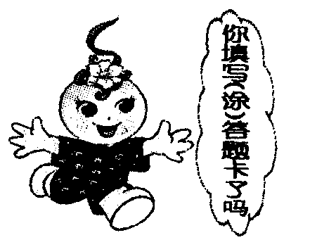
你认为该小组的数据处理过程是否正确?答：__________。
理由是：_______________________________________。

2013年漳州市初中毕业暨高中阶段招生考试
物理参考答案及评分建议
说明：
1．试题的参考答案是用来说明评分建议的。考生如按其它方法或步骤解答，正确的同样给分；有错误的，根据错误的性质，参照评分建议中相应的规定评分。
2．第四大题只有最后答案而无演算过程的不给分；解答中单纯因前面错误而引起后面错误的不重复扣分。评分建议中另有规定的按各题的评分建议评分。
一、单项选择题(每小题2分，共30分)
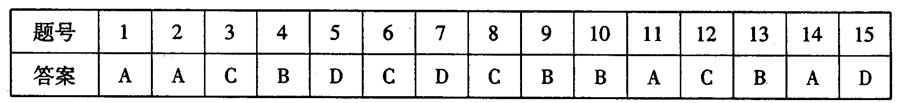
二、填空、作图题(第23题5分，第24题4分，其余每空1分，共23分)
16．压强 摩擦
17．振动 空气(或介质)
18．4 不变
19．折射 反射
20．等效替代 50
21．等于 增大(或变大)
22．轻小物体 异种电荷互相吸引
23．(1)电 清洁无污染(或环保；节能；取之不尽，用之不竭)(只要合理即给分)
(2)1.25
(3)4(2分)
24．(1)如图1所示(2分) (2)如图2所示(2分)
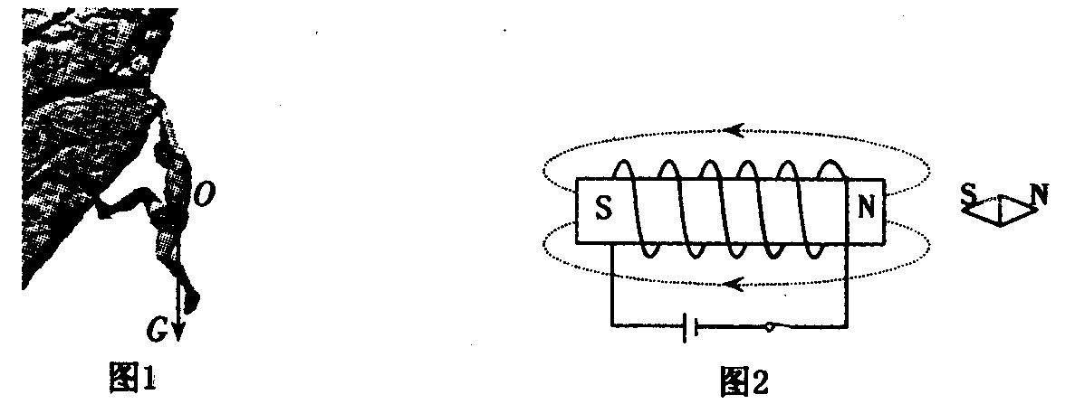
三、简答题(4分)
25．答：(1)因为酒精分子在不停的做无规则运动，所以警察闻到一股酒味。(其它答案合理均可给分)(2分)
(2)因为急刹车时，汽车停止(减速)运动，而车上人员由于惯性会继续向前运动，所以急刹车时，不系安全带会发生危险。(答案中只要说出惯性且解释合理即可得分)(2分)
四、计算题(共15分)
26．解：(1)G=mg=4×10⁴kg×l0N/kg=4×l0⁵N (2分)
(2)F=G=4×l0⁵N (1分)
P=$\frac{F}{S}=\frac{4×{\text{10}}^{5}N}{0\text{.}{\text{05m}}^{2}}$=8×10⁶Pa (2分)
(3)t=$\frac{s}{v}=\frac{9\text{.}\text{33km}}{\text{100km/h}}$=0.0933h (2分)
答：(略)
27．解：(1)U₁=I₁R₁=0.6A×10Ω=6V (2分)
(2)I₂=I-I₁=0.9A-0.6A=0.3A (2分)
(3)U=U₁=U₂=6V
R₂=$\frac{U_{2}}{I_{2}}$=$\frac{\text{6V}}{0\text{.}\text{3A}}$=20Ω (2分)
(4)W=Ult=6V×0.9A×20s=108J (2分)
答：(略)
(其它方法只要合理均可给分)
五、实验探究题(除注明分值的空格外，其余每空1分，共28分)
28．(a)1.85(1.82~1.88均给分) (b)1 (c)1568.4 (d)90
29．(1)同一高度
(2)实
(3)D(2分)
30．(1)水平 平衡螺母
(2)28.2
(3)30
(4)0.94
31．流体压强(或流速)
如果小球偏离了气流上方，则小球靠近气流一侧的空气流速大，压强小，而远离气流一侧的空气流速小，压强大，小球会被压回气流上方。(2分)(只要答案合理即给分)
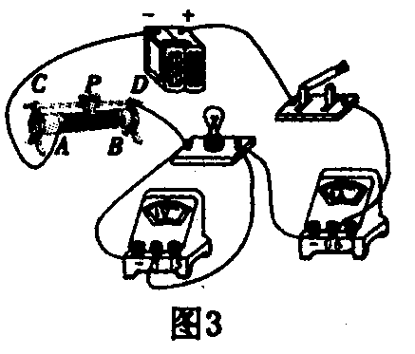
32．(1)“0”
(2)如图3所示(2分)
(3)0.22 1.8 电压 2.5V
(4)小灯泡的接线柱接触不良或灯丝断了(或小灯泡开路)(2分)
(5)错误
额定功率不等于各功率的平均值(其它答案合理均可给分)(2分)。

